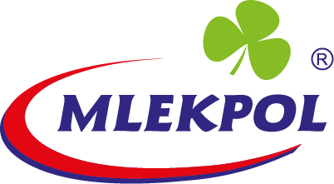

Grajewo, 08.12.2025 r.

INFORMACJA PRASOWA
Redakcje: wszystkie/ lokalne/branżowe
można publikować bez podawania źródła

Jogurt grecki bez laktozy – nowość w portfolio marki Łaciate
Marka Łaciate rozszerza ofertę produktów bez laktozy o jogurt typu greckiego, który łączy tradycyjną, gęstą i kremową konsystencję z lekkim, delikatnym smakiem. To propozycja m.in. dla osób, które ze względu na nietolerancję cukru mlecznego musiały dotąd rezygnować ze spożywania klasycznego nabiału, a jednocześnie dla tych, którzy chcą zadbać o jakość codziennej diety.
Łaciaty jogurt typu greckiego bez laktozy powstaje wyłącznie z naturalnych składników, bez dodatku cukrów. Jego gęsta, kremowa struktura i doskonały smak sprawiają, że świetnie sprawdza się w roli samodzielnej przekąski oraz jako składnik wielu dań, w tym deserów.
– Nowy jogurt Łaciaty został opracowany nie tylko z myślą o osobach z nietolerancją laktozy czy konsumentach aktywnych fizycznie, którym zależy na regeneracji po wysiłku, ale także o wszystkich, którzy świadomie wybierają naturalne i lekkostrawne produkty mleczne. To również wygodne rozwiązanie dla rodzin poszukujących prostych składów i uniwersalnych wyrobów, które można wykorzystać na wiele sposobów – podkreśla Dorota Grabowska, Dyrektor Marketingu SM Mlekpol.
Jogurt typu grackiego bez laktozy marki Łaciate doskonale sprawdzi się w kuchni, na przykład jako baza dla śniadań z owocami, granolą czy płatkami owsianymi, dodatek do smoothies i koktajli białkowych, a także jako składnik sosów i dipów oraz lekkich dressingów. Ponadto w wielu domowych przepisach na sosy do makaronu, zapiekanki, farsze czy pieczone dania warzywne – z powodzeniem zastąpi śmietanę. Idealnie nadaje się także do przygotowania deserów – od prostych pucharków z miodem i orzechami po serniki na zimno oraz kremowe masy w ciastach i tartach.
Produkt dostępny jest w praktycznym, rodzinnym opakowaniu 400 g.

